**名师引领教写作，送教活动促成长**

——成都双流区名师刘勇工作室送教怡心第一实验学校

图/文 罗丽辉

寒风吹不散学习之心，疫情扛不住送教热情。2022年12月28日，名师刘勇工作室送教到怡心第一实验学校。双流区教科院高永琼老师全程参与了本次工作室送教活动。

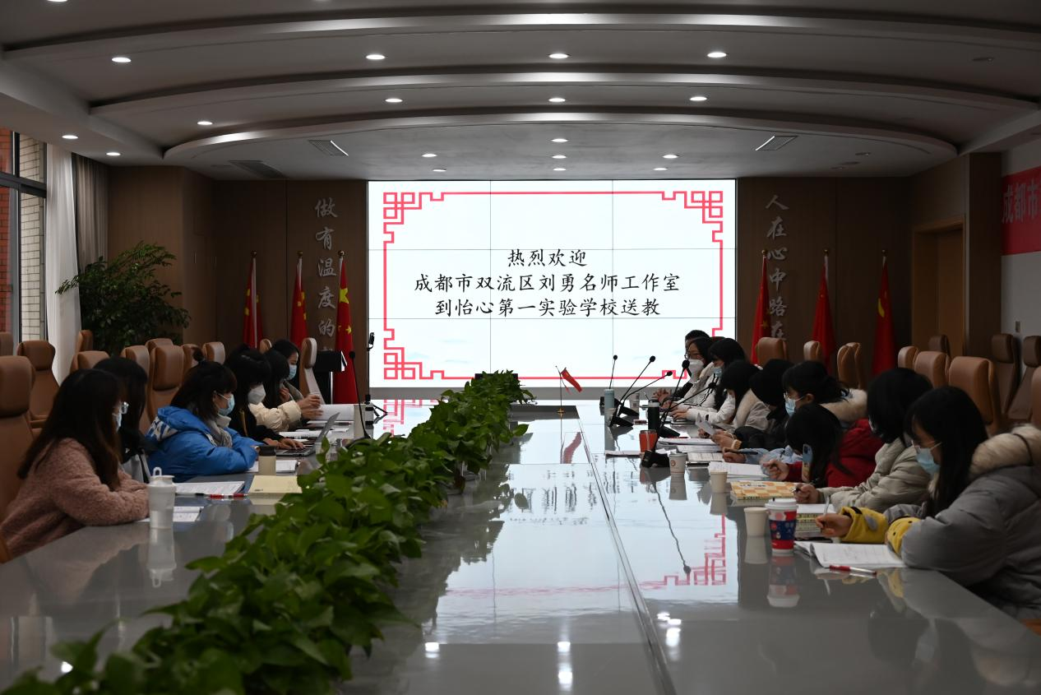

活动的第一环节是余秀彬老师和曾亚老师的课堂展示。

余秀彬老师的《说明事物要抓住特征》以时下正热的直播带货视频激发了学生们的学习兴趣。让同学们以小组为单位在课堂上认真观察汉堡的外形、感受汉堡的香味，享受汉堡的美味。本堂课学生活动丰富，老师引领到位，评价及时，师生共同呈现了一堂精彩的语文写作课堂。

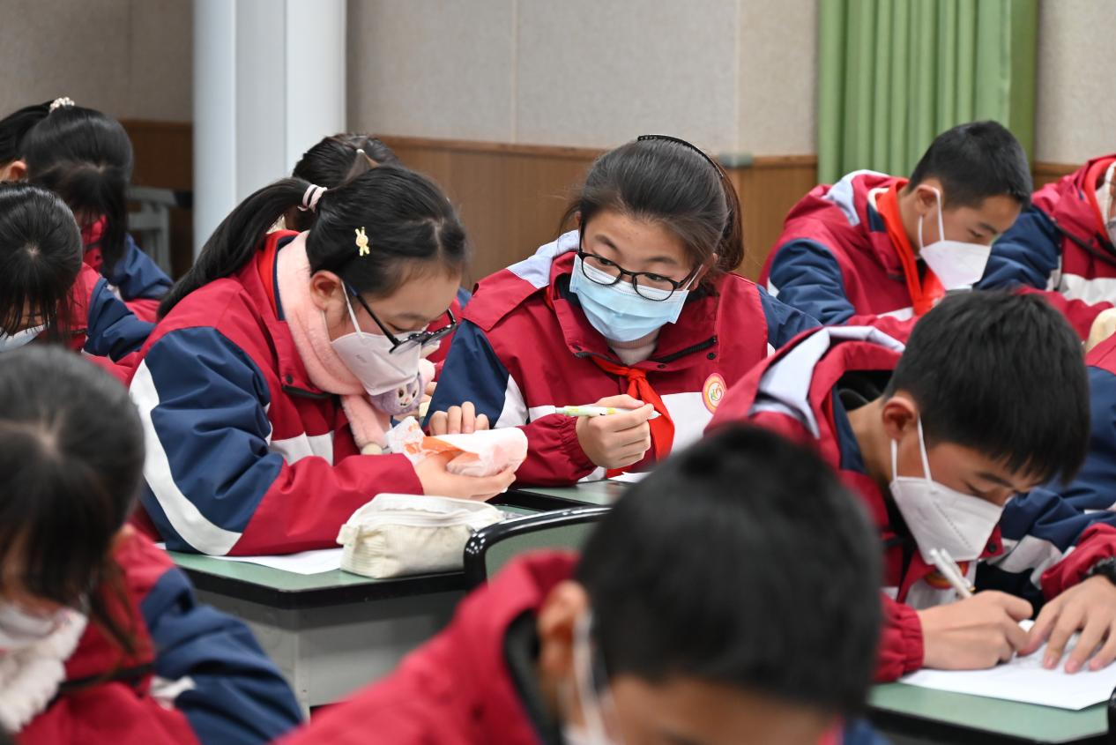

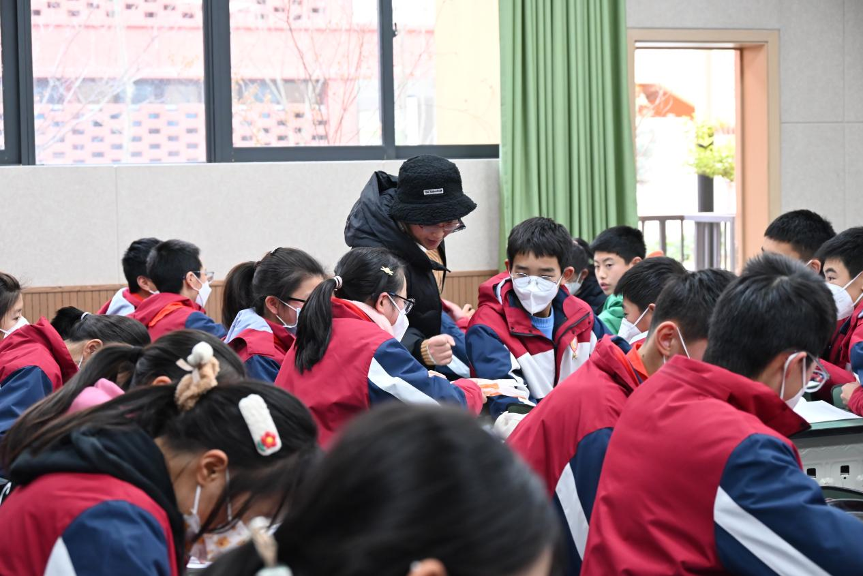

曾亚老师的《发挥联想与想象》既紧扣单元写作任务又极具新意。学生们在具体的师生问答中，初步明确了联想与想象的区别；接着在回忆课文《天上的街市》中，进一步明确联想与想象的概念；然后在写作提示中，明确了联想与想象的关键词；最后在文学文化情境中，设置了任务：为朋友圈的图片配置文案。学生的文案或放飞思维，或诗情画意，都带给人美的享受。且曾老师的科学化评价量表始终穿插其中，无论生生互评，还是老师评价，都让学生得到了及时的反馈。

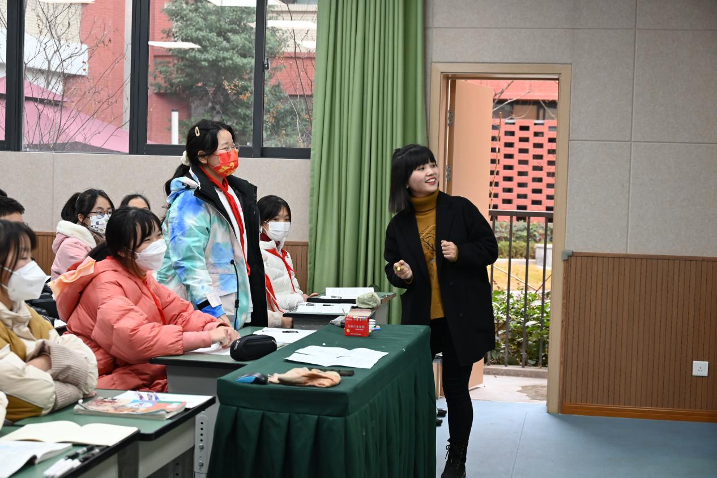

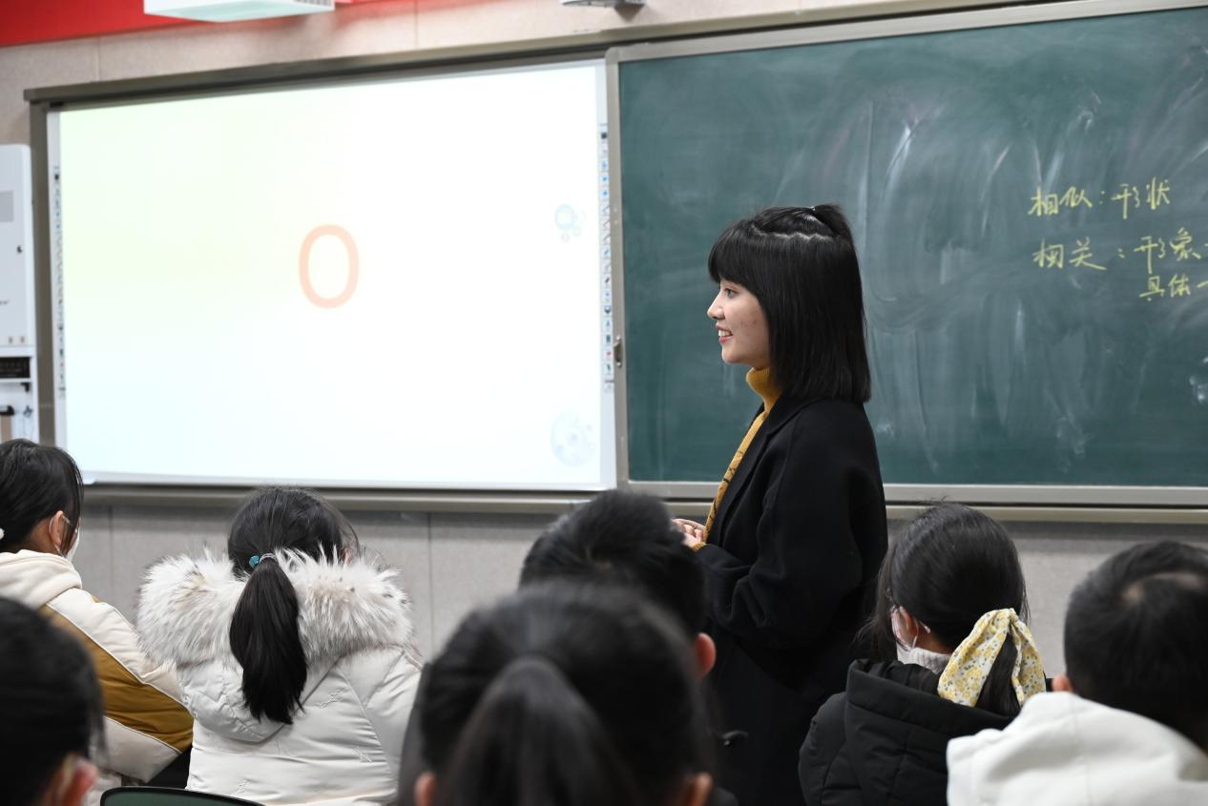

接着，怡心第一实验学校王宏校长首先对工作室的送教表示热烈的欢迎和感谢。王校长表示：作为新学校，怡心第一实验更加迫切需要名师团队的殷切指导，希望加强与各位优秀老师的交流与沟通，为年轻教师的专业发展助力。

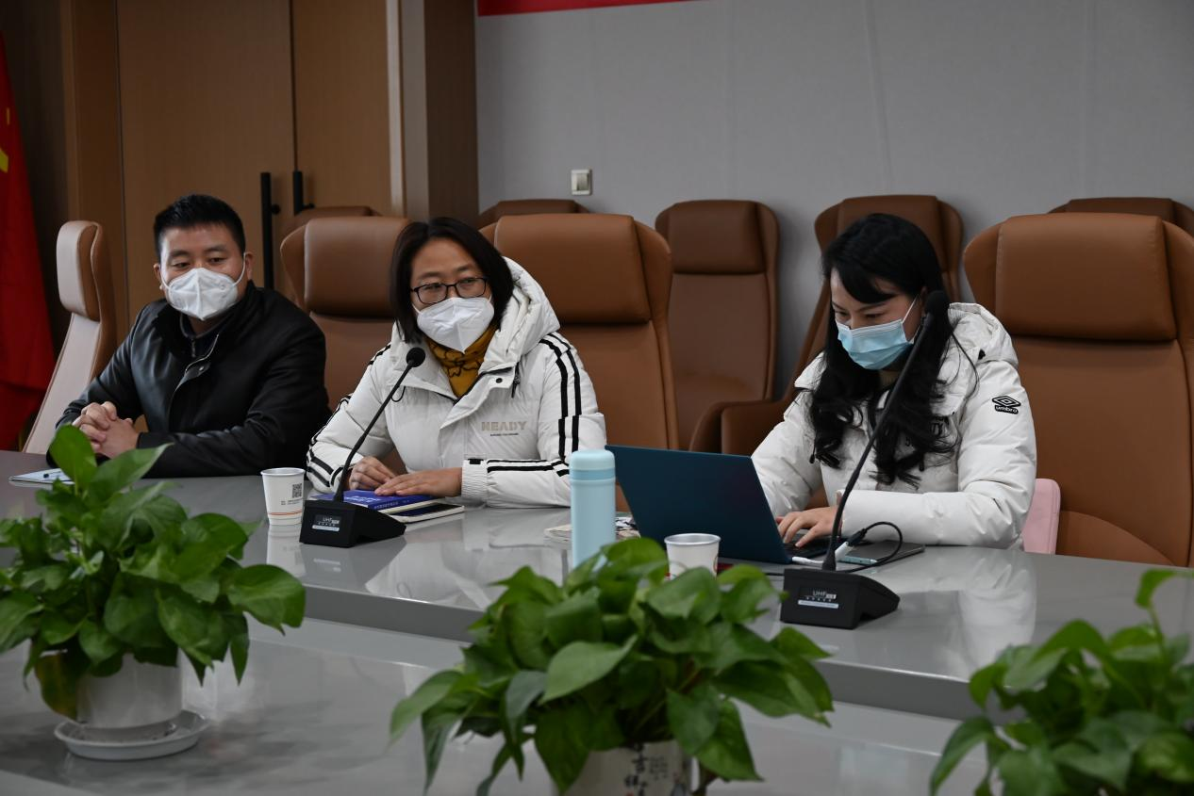

接下来，余秀彬老师和曾亚老师进行了现场说课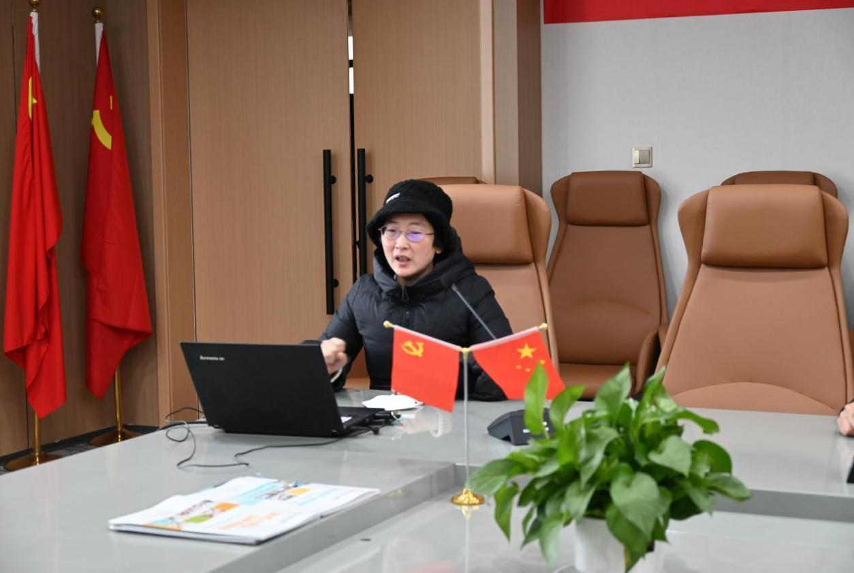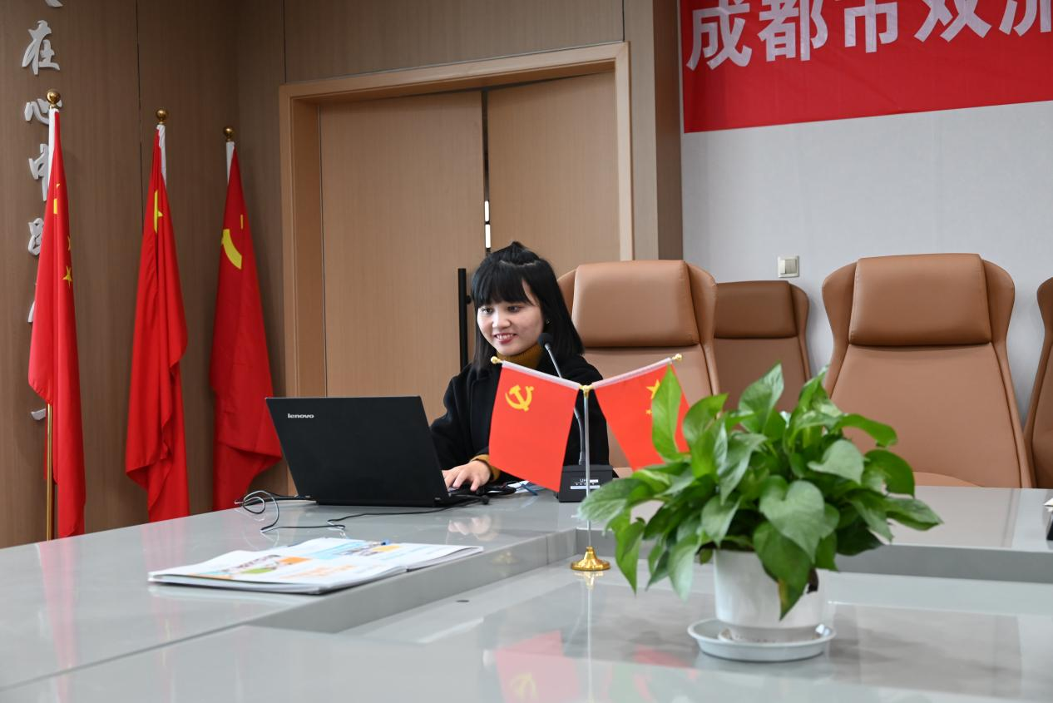

随后，进入老师们的集体评课环节。老师们对两堂课都给予了高度评价，两位献课老师都在教学设计上独具匠心，都能结合新课标和教材进行全新的思考，并创设了真实有效的情境让学生融入其中，真正做到了寓教于乐。

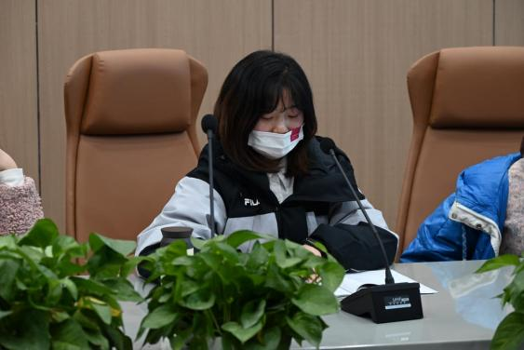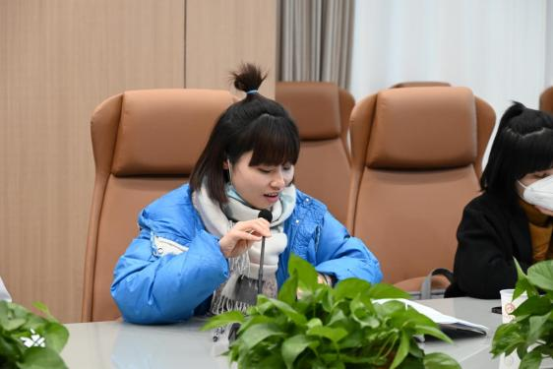

刘勇老师更是从改进的方向、改进的策略、优化性策略三个方面对两堂课进行了深入的指导，让听会老师纷纷表示获益匪浅。

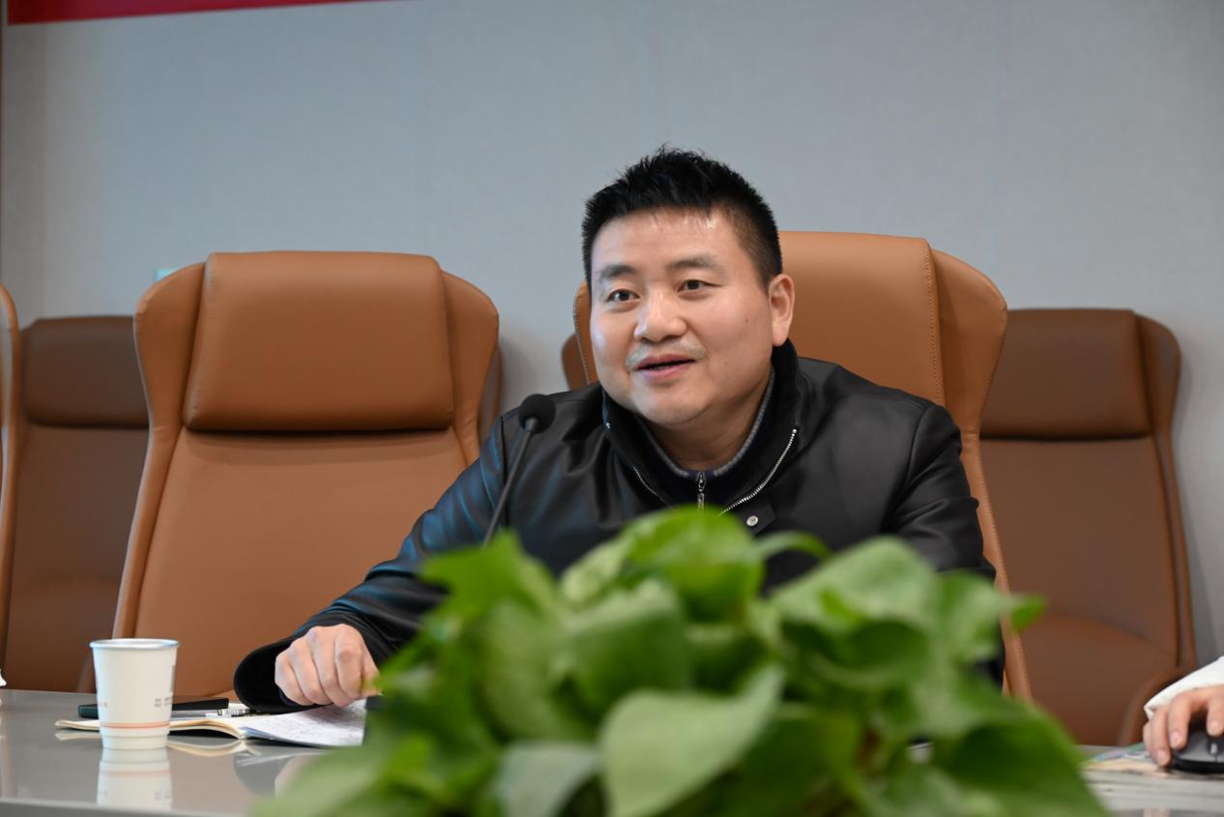

评课结束后，刘勇老师又进行了以《例谈统编教材写作教学的系统思考》为主题的专题讲座。

刘老师希望一线语文教师们在深度解读，理解新课标下的语文写作的前提下，既有感性的情感迸发，又有理性的思维指导。他告诉老师们要通过读写结合的策略，让学生写出“有意思”的作文，而老师在写作课中要重交际、重情境、重任务、重支架、重过程。

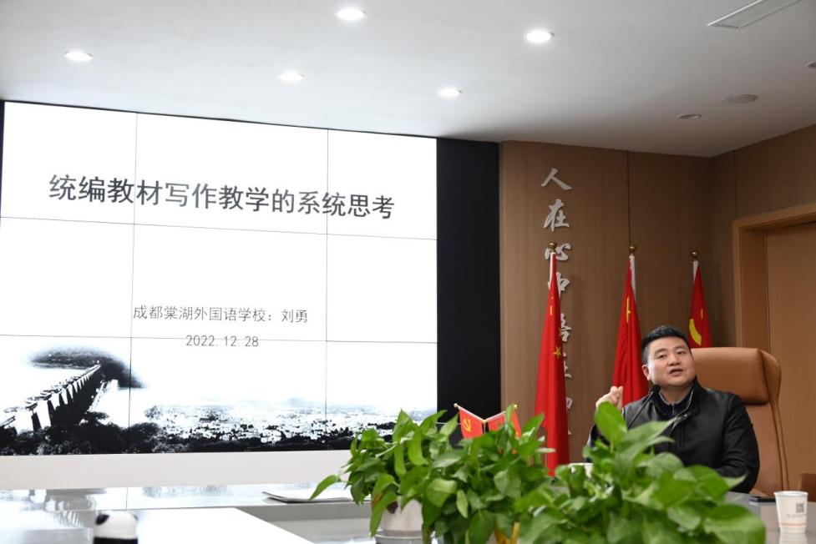

最后，双流区教科院高永琼老师以“敢想敢为，善作善成”为主题发表了讲话。

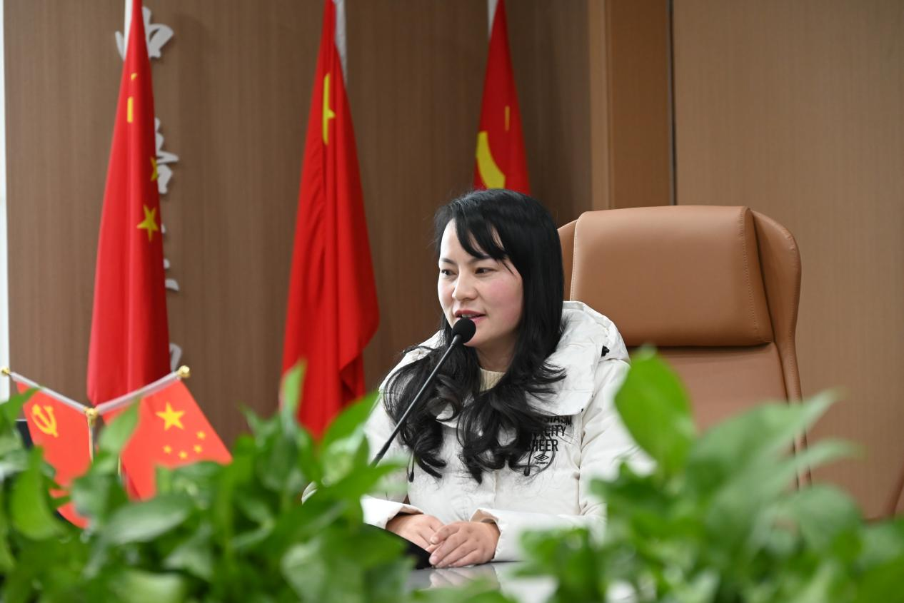

她高度赞扬了刘勇名师工作室的送教工作和怡心第一实验学校的热情接待，并以“显微镜”、“望远镜”、“聚光镜”、“广角镜”的特殊视角展开讲座，给青年教师们提出要求，希望老师们能不负韶华，努力奋斗，成为适应时代的研究型的老师！

会后，刘勇老师携高永琼老师给怡心第一实验学校的老师们送上了刘勇老师的新作。

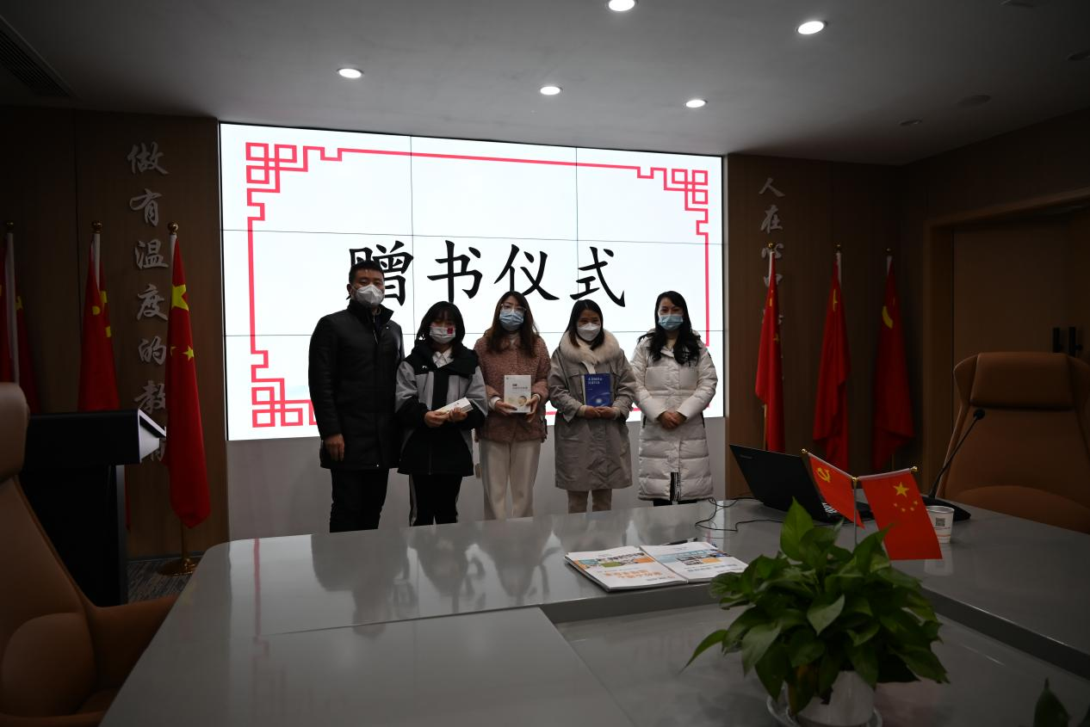

在写作教学之路上，我们将继续在名家的指导下，在师父刘勇的带领下深耕深研。集工作室全体之力，相信我们目之所及皆是广袤天空。